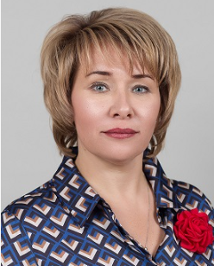

Волкова Инна Юрьевна
Глава городского округа Электросталь Московской области
В должности с 8 декабря 2020 года
Инна Юрьевна Волкова Глава городского округа Электросталь Московской области, родилась в Электростали. Училась в средней школе № 19. Окончила Московский государственный институт стали и сплавов по специальности «Менеджмент организации».
С 2005 года работает в администрации городского округа Электросталь, где последовательно занимала должности заместителя председателя Комитета имущественных отношений города Электросталь Московской области, заместителя Главы Администрации городского округа Электросталь Московской области – председателя Комитета имущественных отношений, заместителя Главы Администрации городского округа Электросталь Московской области, Первого заместителя Главы Администрации городского округа Электросталь Московской области.
С 3 июня 2020 года по 7 декабря 2020 года временно исполняла полномочия Главы городского округа Электросталь Московской области. 7 декабря 2020 года единогласным решением Совета депутатов городского округа Электросталь Московской области избрана на должность Главы городского округа Электросталь Московской области. С 8 декабря 2020 года вступила в должность.
Инна Юрьевна является секретарем местного отделения партии «Единая Россия» и членом регионального политического совета Московского областного регионального отделения всероссийской политической партии «Единая Россия».
Награждена:
Знаком отличия Федеральной службы государственной статистики – Медалью «За заслуги в проведении Всероссийской переписи населения»;
Юбилейной медалью «75 лет Городскому округу Электросталь» за большой вклад в социально-экономическое развитие городского округа Электросталь и в связи с 75-летием образования городского округа Электросталь Московской области;
Почетным знаком Московской областной Думы «За трудовую доблесть»;
Благодарственным письмом Избирательной комиссии Московской области «За активное содействие и существенную помощь в организации и проведении выборов Президента Российской Федерации 18 марта 2018 года на территории Московской области»;
Знаком отличия «За заслуги перед городом Электросталь Московской области».

Заместители Главы
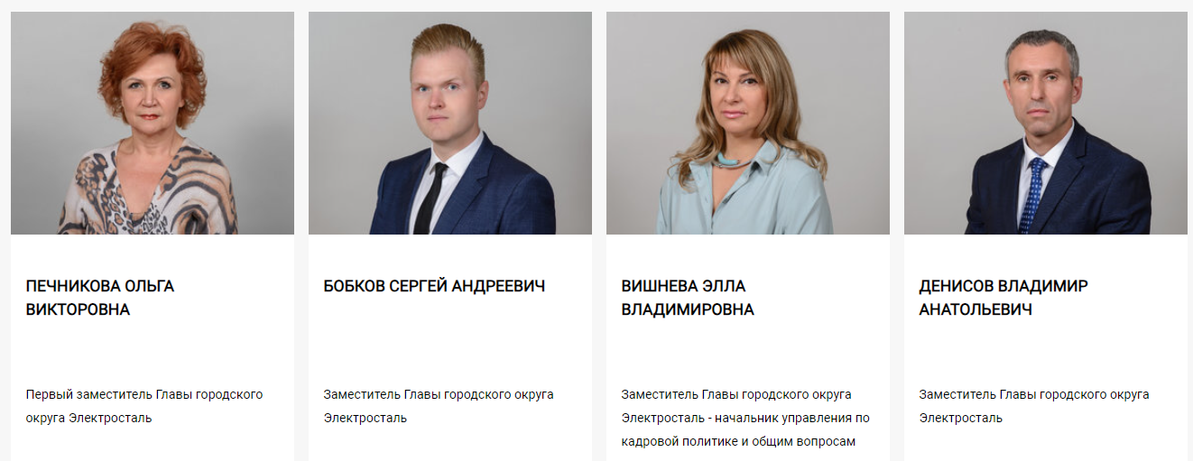
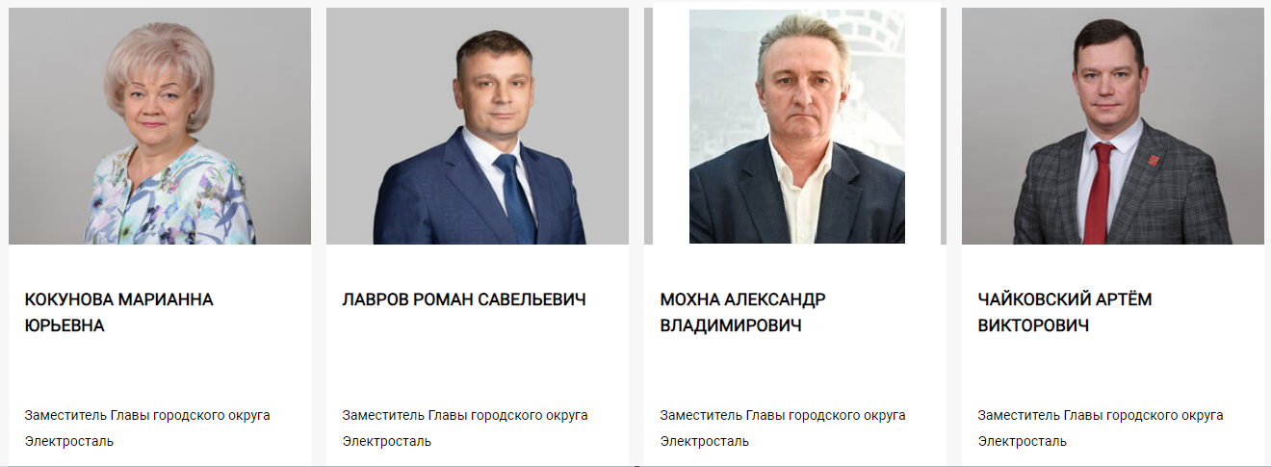

Структура Администрации
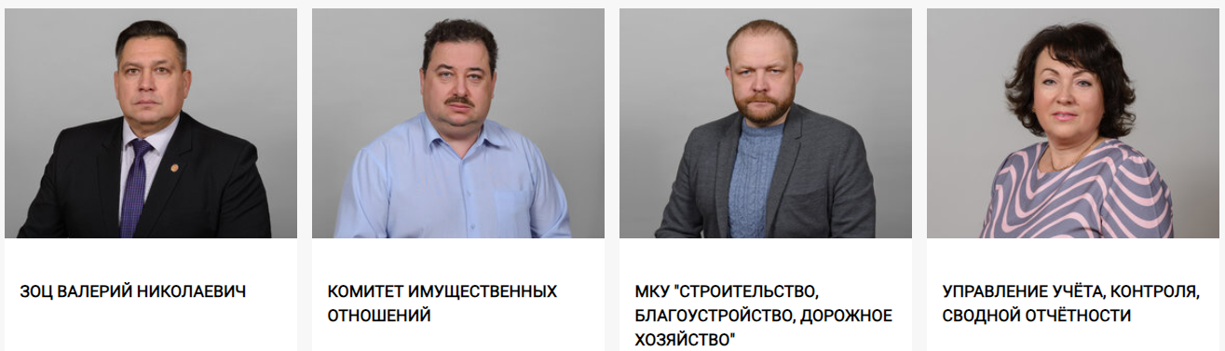
Качановский Денис Борисович
И.о. Председателя Комитета имущественных отношений
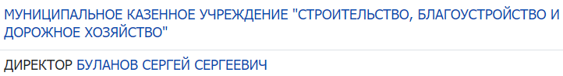
Начальник управления - главный бухгалтер
Филиппенко Светлана Александровна

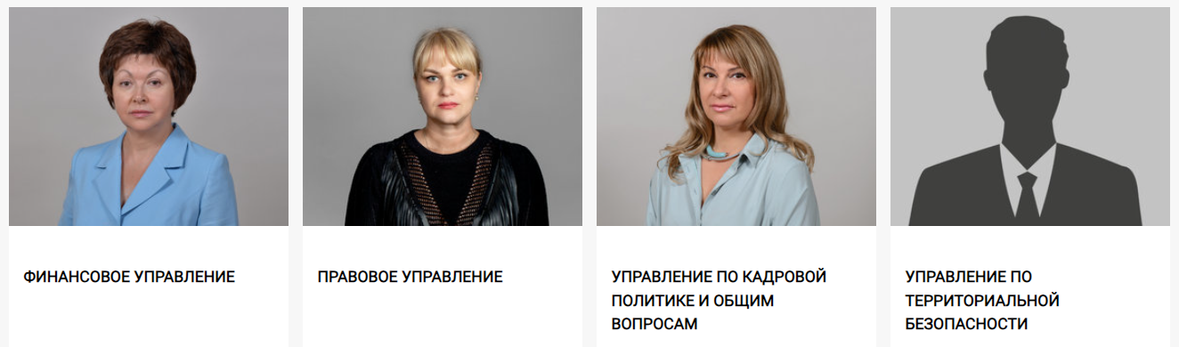
Бузурная Ирина Викторовна
Начальник управления
Буланова Лилия Викторовна
Начальник управления
Заместитель Главы городского округа Электросталь - начальник управления по кадровой политике и общим вопросам Администрации
Вишнева Элла Владимировна
Тропин Вадим Анатольевич
Начальник управления

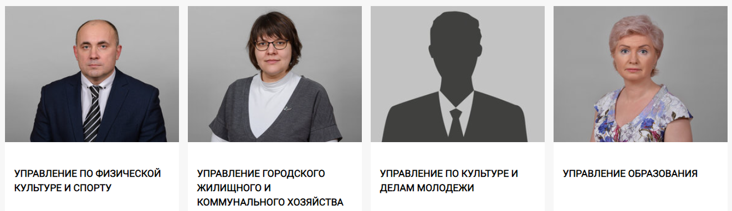
Начальник управления
Журавлев Михаил Аркадьевич
Начальник управления городского жилищного и коммунального хозяйства
Александрова Виктория Александровна
Заместитель начальника управления
Казаченко Юлия Павловна
Митькина Елена Ивановна
Начальник управления

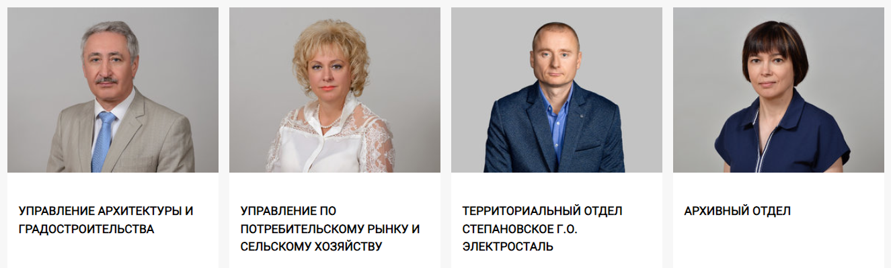
Булатов Джамбулат Викторович
Начальник управления
Соколова Светлана Юрьевна
Начальник управления по потребительскому рынку и сельскому хозяйству
Колышев Александр Сергеевич
Начальник отдела
Комолятова Ольга Константиновна
Начальник архивного отдела

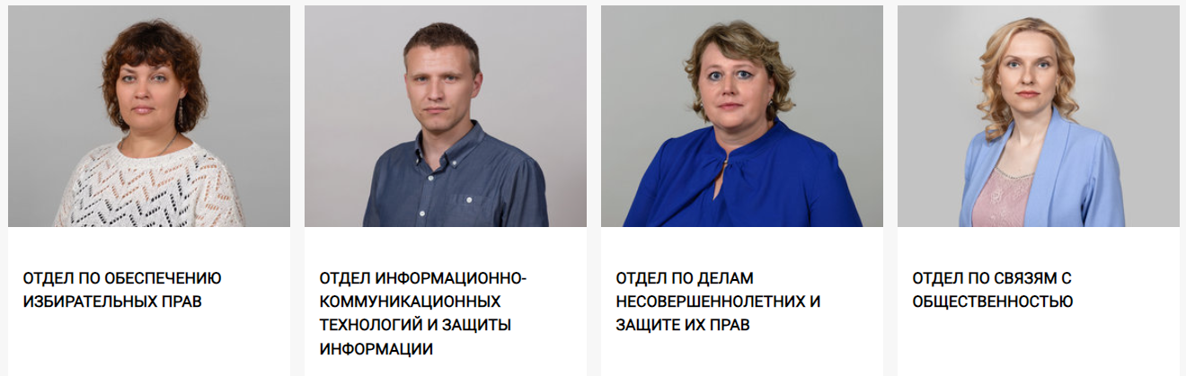
Начальник отдела
Галушко Елена Викторовна
Вагин Андрей Викторович
Начальник отдела
Конченко Светлана Юрьевна
Начальник отдела, заместитель председателя Комиссии
по делам несовершеннолетних и защите их прав

Начальник отдела
Никитина Екатерина Викторовна

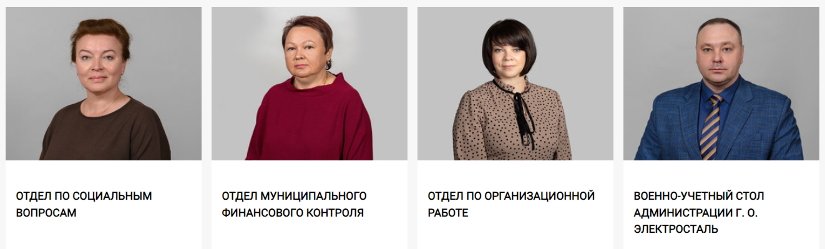
Рыбакова Наталья Владимировна
начальник отдела

Начальник отдела
Войткова Наталья Васильевна

Начальник отдела
Федорова Екатерина Николаевна

Начальник военно-учётного стола Администрации городского округа Электросталь
Финько Иван Анатольевич

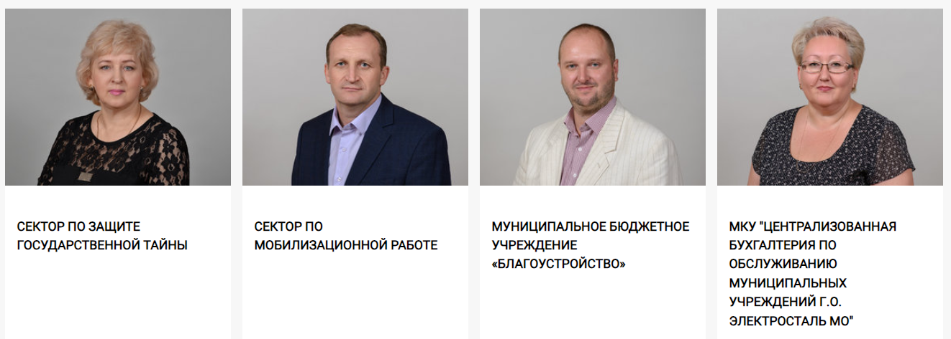
Начальник сектора по защите государственной тайны
Бахматова Анжела Николаевна

Крикун Игорь Петрович
Начальник сектора

Директор
Донской Алексей Дмитриевич

Директор
Демашина Марина Юрьевна
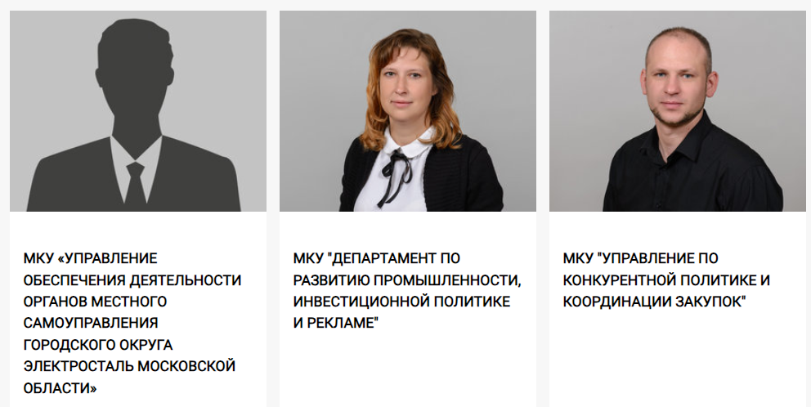
Начальник учреждения
И.о. начальника Кобацков Андрей Владимирович
Епифанова Ирина Игоревна
Директор департамента
Начальник МКУ «Управление по конкурентной политике и координации закупок»
Сиротинин Андрей Александрович

